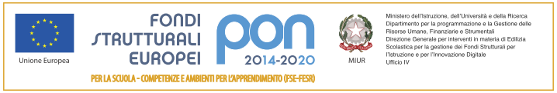

**Istituto Istruzione Superiore Statale “S. Caterina da Siena-Amendola”**

**Scuola Capofila e Polo di Formazione Ambito SA-23**

**Settore Economico – Settore Tecnologico – Settore Servizi per l’Enogastronomia e l’Ospitalità Alberghiera**

Via Lazzarelli - 84132 - Salerno - Tel. e Fax 089333084 - CF: 95139760656

Codice meccanografico: **SAIS06900N** - email: [sais06900n@istruzione.it](mailto:sais06900n@istruzione.it) - [sais06900n@pec.istruzione.it](mailto:sais06900n@pec.istruzione.it) sito web: [www.santacaterina-amendola.gov.it](http://www.santacaterina-amendola.gov.it/)

**Informativa sulla Privacy**

Percorsi formativi per l’attuazione delle azioni di formazione riferite al “Piano per la formazione del personale ATA“ –Ambito Territoriale per la Campania n.23 di cui all’art. 25 comma 1 del DM 663/2016 e al Decreto Direttoriale n. 1443 del 22.12.2016

Si informa che l’ Istituto Istruzione Superiore Statale “S. Caterina da Siena - Amendola”, in qualità di Polo di Formazione Ambito SA-23 ed in riferimento all’attuazione delle proprie attività istituzionali, raccoglie, registra, elabora, conserva e custodisce dati personali identificativi dei soggetti con i quali entra in relazione nell’ambito delle procedure previste nell’ Avviso pubblico . In applicazione del D. Lgs 196/2003, i dati personali sono trattati in modo lecito, secondo correttezza e con adozione di idonee misure di protezione relativamente all’ambiente in cui vengono custoditi, al sistema adottato per elaborarli, ai soggetti incaricati del trattamento.

Titolare del Trattamento dei dati è il Dirigente scolastico, quale suo Rappresentante Legale.

Responsabile del Trattamento dei dati è il DSGA.

I dati possono essere comunque trattati in relazione ad adempimenti relativi o connessi alla gestione dell’Istituzione scolastica.

I dati in nessun caso vengono comunicati a soggetti privati senza il preventivo consenso scritto dell’interessato/a.

Al soggetto interessato sono riconosciuti il diritto di accesso ai dati personali e gli altri diritti definiti dall’art. 7 del D.Lgs 196/03.

l sottoscritt _ , ricevuta l’informativa di cui all’art. 13 del D.Lgs. 196/03, esprime il proprio consenso affinché i dati personali forniti con la presente richiesta possano essere trattati nel rispetto del D.Lgs per gli adempimenti connessi alla presente procedura.

Luogo, data Firma

________________________ ___________________